Дата проведення уроку: 12.05.2020 року.
Професія-монтажник гіпсокартонних конструкцій.
Група-МГШМ-12.
Майстер виробничого навчання Кіяшко О.М., ел.пошта: ekiasko53@gmail.com.

УРОК № 20
Назва навчального модуля МГК 3.3: «Монтаж прямолінійних гіпсокартонних
перегородок».
Складовий навчальний модуль 3.3.2: «Монтаж прямолінійних перегородок
середньої складності».
Тема уроку: Монтаж електричних розводок, кабелів, кріплення розподільних
коробок, коробок для розеток вимикачів до обшивок.
Мета уроку: навчальна-формування знань, вмінь учнів при монтажі електричних
розводок, кабелів, кріпленні розподільних коробок, коробок для
розеток, вимикачів до обшивок.
Дидактичне забезпечення уроку: Завдання №1. Завдання №2. Опорний конспект,
технологічна карта, інструкційно-технологічна карта. Завдання №3,
відео.

СТРУКТУРА УРОКУ:

1. Повторення пройденого матеріалу: 8⁰⁰-9³⁰.
а) відповісти письмово в зошиті та надіслати 12.05.2020 року до 9³⁰ год. на
ел.пошту: ekiasko53@gmail.com.

Завдання №1
Допишіть речення (вставте пропущені слова):
1.Встановити і закріпити ______________ напрямні профілі каркаса перегородок до
міжповерхових перекриттів з кроком ______________________________________.
2.Крайні дюбелі розміщують на відстані ________ від перекриттів.
3.Якщо висота перегородки перевищує довжину гіпсокартонних плит, то в місцях
стиків ГКЛ по висоті необхідно закріпити до стояків каркаса __________________.
4.При кріпленні другого шару ГКП слід виконувати шурупами-саморізами
завдовжки ________, з кроком ____________________________________________.
5.Третій шар ГКП прикручують до металевого каркаса шурупами завдовжки ______,
із кроком ____________.
6.Шви третього шару ГКП шпарують _______________________________________.

Загальна кількість балів за завдання №1- (6 питань по 0,3 б) -1,8 б.
Завдання №2
(за правильну відповідь 2,0 б).
б) Дайте відповідь на запитання (письмово) та надіслати 12.05.2020 року
до 9³⁰ год. на ел.пошту: ekiasko53@gmail.com:
Технологічна послідовність операцій при монтажі перегородки середньої
складності W113.
(загальна кількість балів за завдання №2 – 2,0 б).

2. Пояснення нового матеріалу:
а) інструктаж з охорони праці і безпеки життєдіяльності: повинні працювати в спецодязі (головне вбрання, взуття на гумовій подошві, рукавиці, комбінезон, сорочка з довгим рукавом); засоби індивідуального захисту; інструменти, пристрої, інвентар, обладнання –в справному стані; при роботі з електроінструментом забороняється торкатися частини, яка обертається; після закінчення роботи інструмент від’єднати від електромережі; забороняється перегинати і розтягувати електропровід;
б) організація робочого місця: на робочому місці не повинно бути будівельного сміття, зайвих інструментів і матеріалів. Інструменти розташовують так, щоб не доводилось робити зайвих рухів. Помости розташовують так, щоб можна було виконати більший обсяг робіт;
в) опис технологічного процесу: у разі розташування в порожнинах гіпсокартонних конструкцій гнучких електричних проводів у стінах металевих стоякових профілів використовують просікання. Відгинання ділянок просікань виключають пошкодження проводів гострими краями отворів як у процесі прокладання, так і при монтажних роботах з використанням клемних планок.
Для захованої проводки, що прокладається в порожнинах перегородок, монтують розподільні коробки та коробки для розеток і вимикачів, виготовлені з поліхлорвінілу. Кріплення цих коробок до обшивання роблять за допомогою відкидних металевих планок, які щільно притискаються до обшивання зі зворотного боку гіпсокартонної плити.
Отвори в ГКП для встановлення різних приладів електропроводки попередньо розмічають за допомогою олівця, рівня, рулетки і висвердлюють електродрилем зі спеціальною насадкою у вигляді фрези. Зазвичай діаметр отвору в гіпсокартонній обшивці повинен перевищувати діаметр коробки не більше ніж на 3 мм. Пластмасові розпаяні коробки встановлюють в отвори, висвердлені в гіпсокартонній обшивці так, щоб забезпечити щільне примикання коробки до гіпсокартону і заповнення отворів для пропускання проводів ущільнювальними мастиками.
ТЕХНОЛОГІЧНА КАРТА
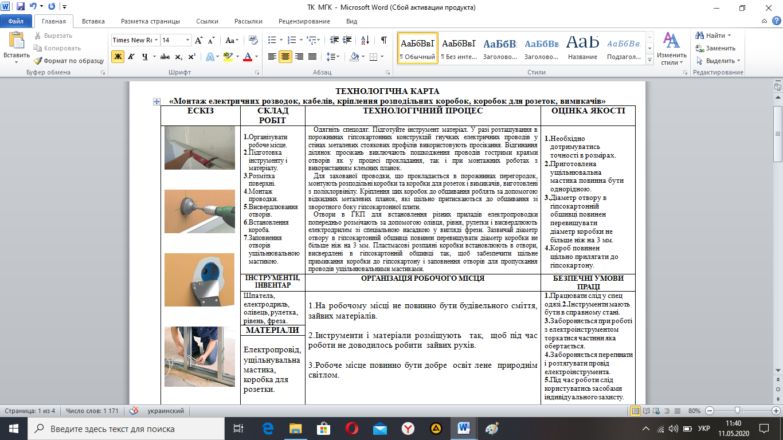
ІНСТРУКЦІЙНО-ТЕХНОЛОГІЧНА КАРТА
на тему «Монтаж коробок для розеток».

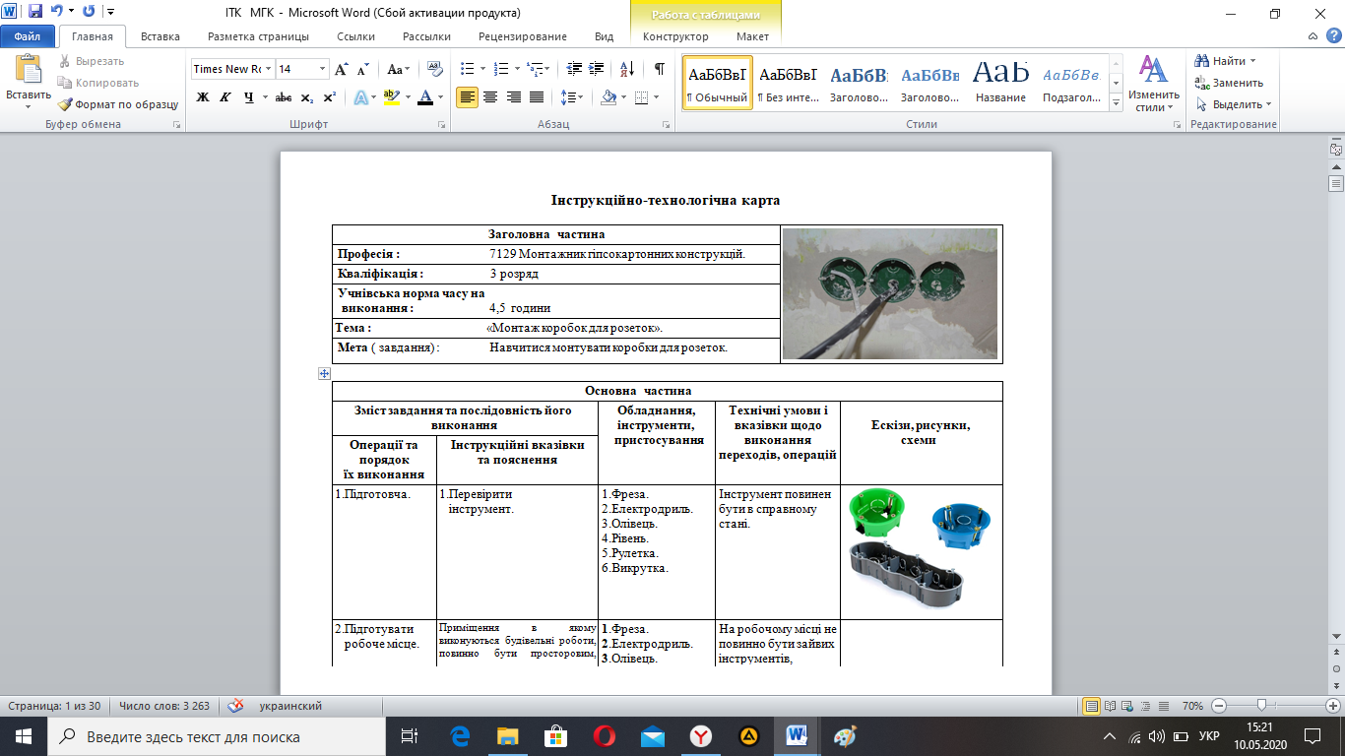
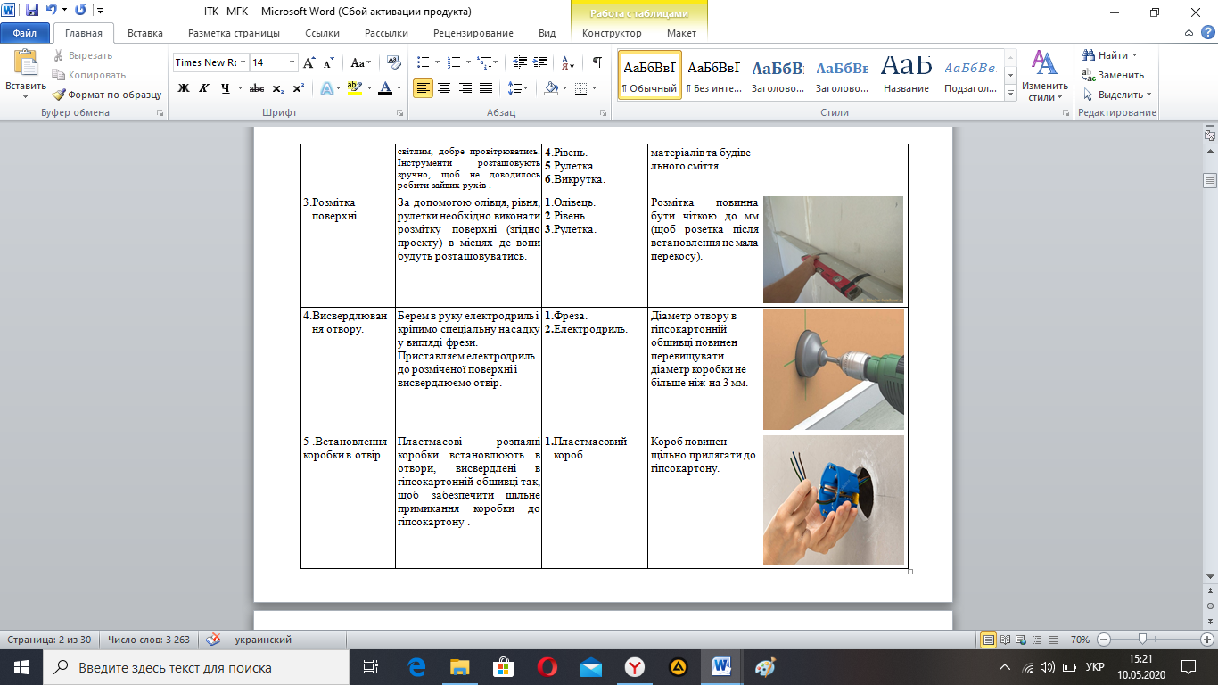
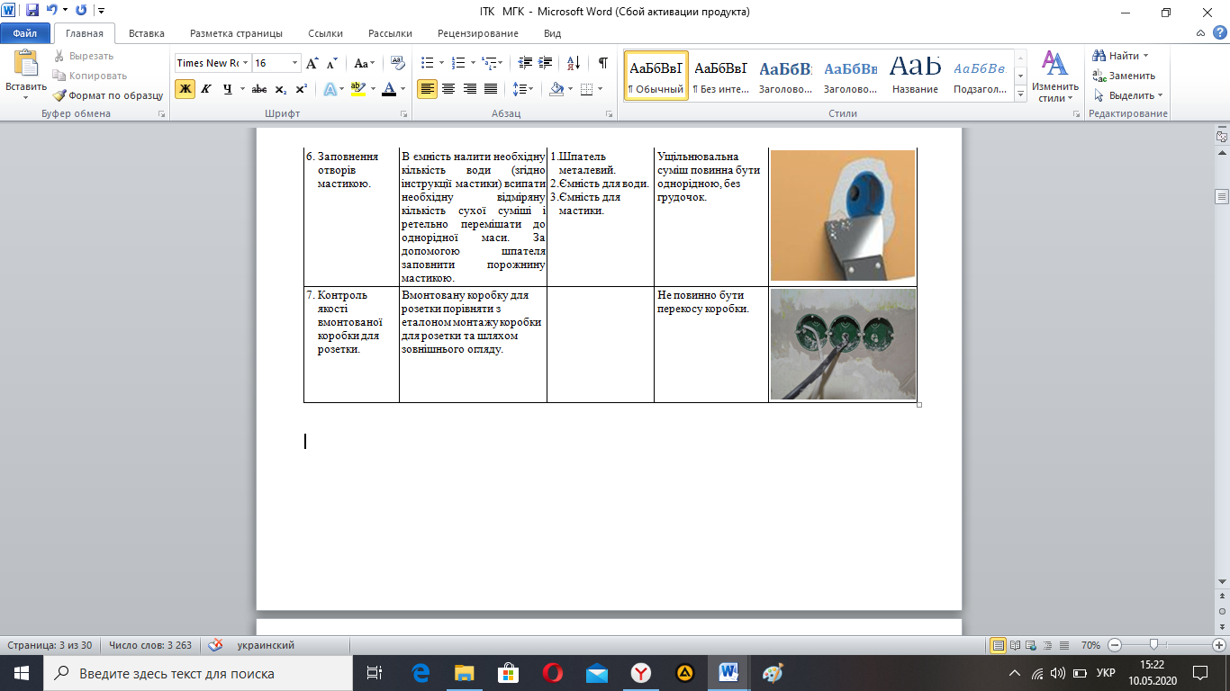
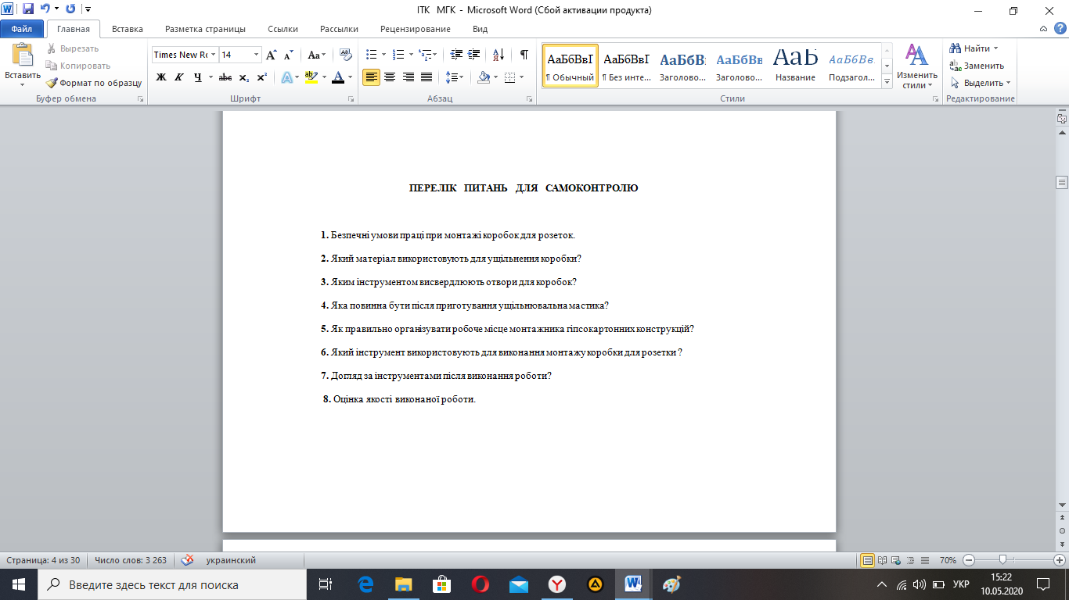
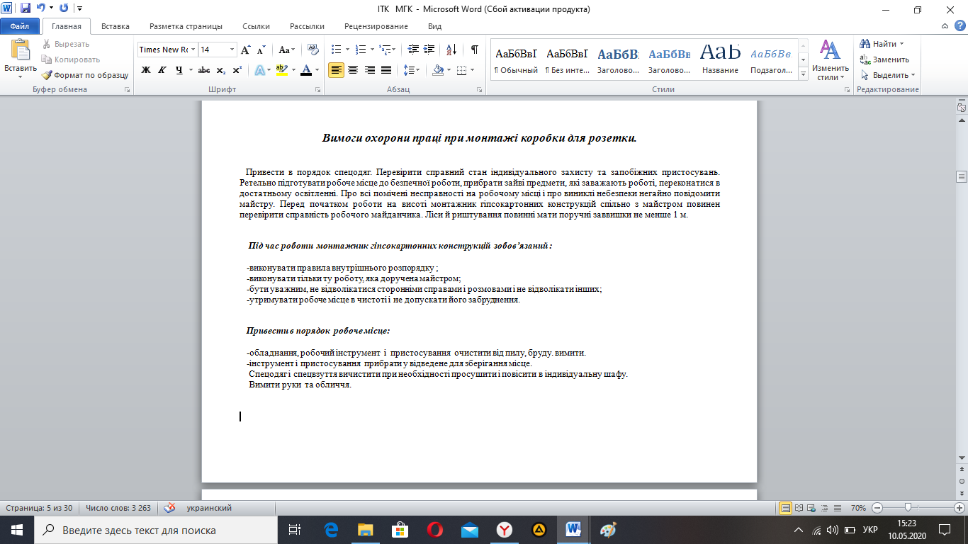
2.Підготуйте інструмент і матеріал.
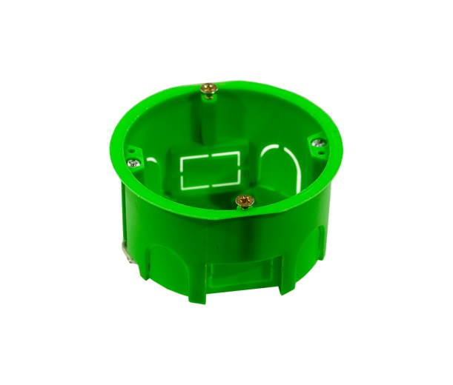
ОПОРНИЙ КОНСПЕКТ
1.Одягніть спецодяг.
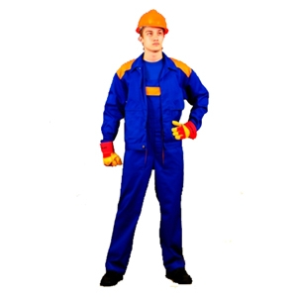

3.Виконайте монтаж електропроводів.
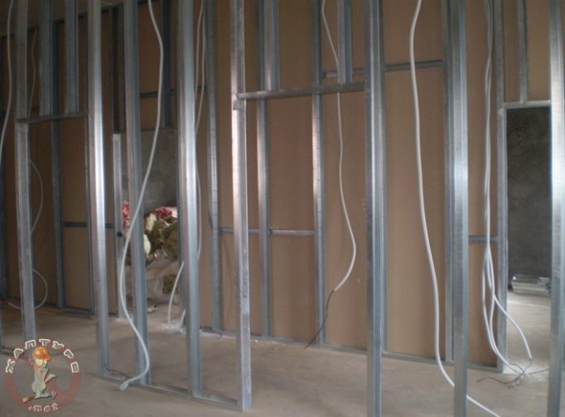

4.Виконайте розмітку поверхні.
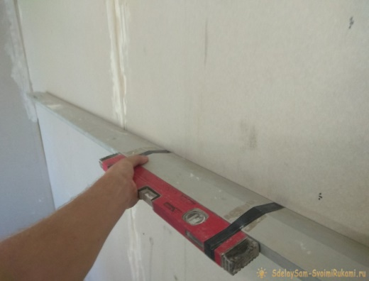

5.Висвердлять отвір.
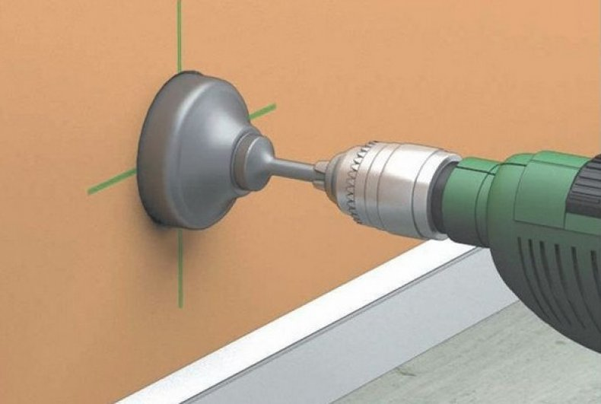

6.Встановіть короб в отвір.
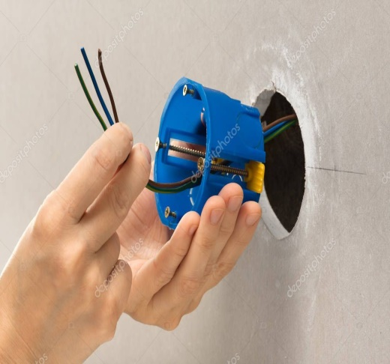

7.Ущильніть отвір між коробом і поверхнею мастикою.
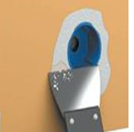

8.Безпечні умови праці при виконанні робіт.

Обов’язково подивитись відео за посиланням:
https://youtu.be/4sXZRvx1wok ;
https://youtu.be/HjJT97JQVVk;
https://vk.com/video-40583386_162873821?t=7m7s
3. Закріплення нового матеріалу: 12⁰⁰-13³⁰.
- відповісти письмово в зошиті на питання та надіслати 12.05.2020 року до 13³⁰
год. на ел.пошту: ekiasko53@gmail.com.
Завдання №3.
А) за порядковим номером напишіть назву операції яка зображена:
1._______________(0,1 б) 2.________________(0,2 б) 3.______________(0,1 б)
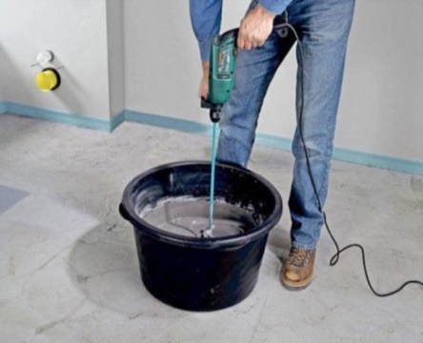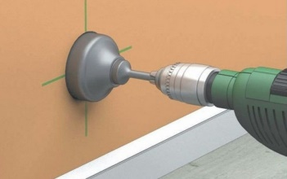

4._______________(0,1 б) 5.________________(0,1 б) 6._________________(0,1 б)
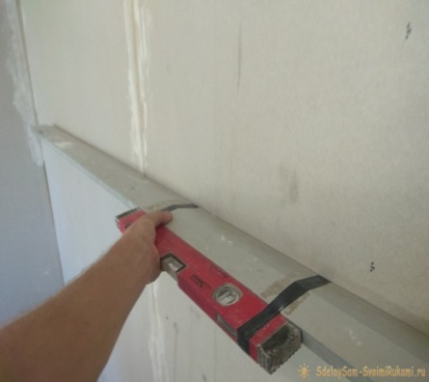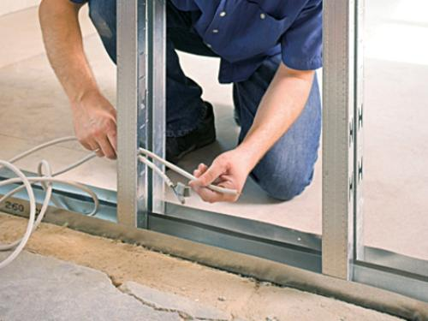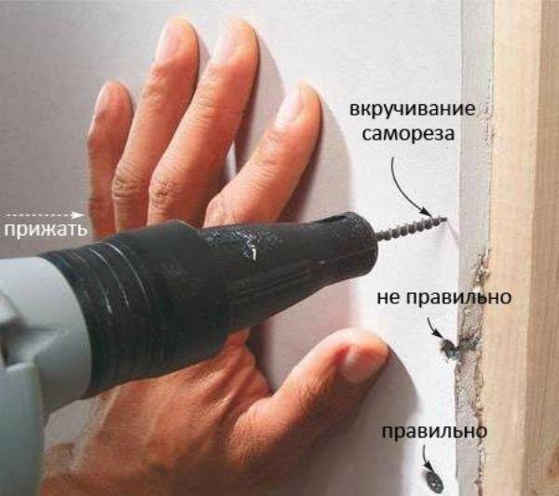

7._______________(0,2 б) 8._________________(0,1 б) 9.________________(0,2 б)
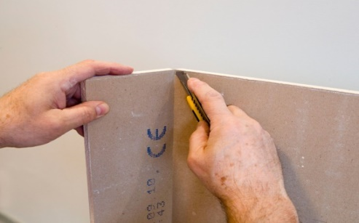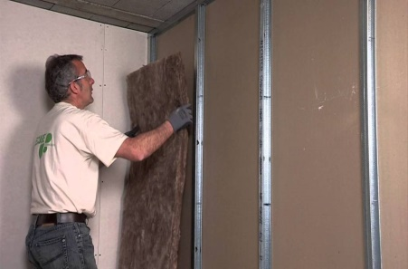
Б) Дайте повну відповідь на запитання:
- технологія монтажу коробок для розеток (1,0 б);
- монтаж електричних проводів (1,0 б);
Загальна кількість балів за завдання №3 -4,3 б.
4.Домашнє завдання: законспектувати коротко тему: О. Ю. Старченко, Д. В. Гулін
«Технології схого будівництва», стор. 92-93, відповіді на завдання №1, №2, №3
надіслати 12.05.2020 р. до 13³⁰ на електронну пошту вище вказану.

